**BỘ GIÁO DỤC VÀ ĐÀO TẠO**

**TRƯỜNG ĐẠI HỌC GIAO THÔNG VẬN TẢI**

**PHÂN HIỆU TẠI THÀNH PHỐ HỒ CHÍ MINH**



**BÁO CÁO THỰC TẬP CHUYÊN MÔN**

**ĐỀ TÀI**

**Website Đánh Giá Kiến Thức Vật Lý Trung Học Phổ Thông**

Giảng viên hướng dẫn: THS:Nguyễn Lê Minh

Sinh viên thực hiện : Phạm Trọng Trường - 5951071113

Lớp : Công Nghệ Thông Tin K59

Khóa : 59

Tp. Hồ Chí Minh, năm 2021

**BỘ GIÁO DỤC VÀ ĐÀO TẠO**

**TRƯỜNG ĐẠI HỌC GIAO THÔNG VẬN TẢI**

**PHÂN HIỆU TẠI THÀNH PHỐ HỒ CHÍ MINH**



**BÁO CÁO THỰC TẬP CHUYÊN MÔN**

**ĐỀ TÀI**

**Website Đánh Giá Kiến Thức Vật Lý Trung Học Phổ Thông**

Giảng viên hướng dẫn: THS:Nguyễn Lê Minh

Sinh viên thực hiện : Phạm Trọng Trường - 5951071113

Lớp : Công Nghệ Thông Tin K59

Khóa : 59

Tp. Hồ Chí Minh, năm 2021

**TRƯỜNG ĐẠI HỌC GIAO THÔNG VẬN TẢI CỘNG HÒA XÃ HỘI CHỦ NGHIÃ VIỆT NAM**

**PHÂN HIỆU TẠI THÀNH PHỐ HỒ CHÍ MINH Độc lập – Tự do – Hạnh phúc**

# NHIỆM VỤ THIẾT KẾ BÀI TẬP LỚN

BỘ MÔN: **CÔNG NGHỆ THÔNG TIN**

-------***-------

**Mã sinh viên** : 5951071113 **Họ tên sinh viên** :Phạm Trọng Trường

**Khóa:** 59 **Lớp:** CQ.59.CNTT

1. **Tên đề tài**

Website Đánh Giá Kiến Thức Vật Lý Trung Học Phổ Thông

1. **Mục đích, yêu cầu**
   1. **Mục đích:**

* Xây dựng ứng dụng hỗ trợ giúp đánh giá được năng lực môn vật lý của học sinh nhằm nắm bắt được tình hình học tập sau đó đưa ra hướng đánh giá giúp học sinh có hướng phát triển phù hợp.
  1. **Yêu cầu:**
* **Yêu cầu công nghệ**
  + Sử dụng ngôn ngữ lập trình : Javascript , HTML, Ajax, Jquery,JavaScript. Bootstrap. C#.
  + Sử dụng công cụ Visual Studio 2019,SQL Server và .Net Framework.
  + Công nghê sử dụng ASP.NET MVC.
* **Yêu cầu chức năng**
  + Tạo được bài kiểm tra.
  + Đánh giá được năng lực của học sinh và đưa ra nhận xét hiệu quả nhất.
  + Quản lý được ngân hàng câu hỏi.
* **Yêu cầu phi chức năng**
  + Tốc độ: Tối ưu về tốc độ, làm việc với dữ liệu vừa phải, tốc độ hiển thị nhanh.
  + Giao diện: Thân thiện với người dùng và dễ dàng thao tác.

1. **Nội dung và phạm vi đề tài**
   1. **Nội dung:**
   * Tổng quan và lí do chọn đề tài xây dựng hệ thống đánh giá kiến thức vật lý trung học phổ thông bằng hình thức trắc nghiệm.
   * Giới thiệu hình thức trắc nghiệm.
   * Xây dựng hệ thống trắc nghiệm.
   * Phân tích thiết kế hệ thông.
   1. **Phạm vi:**
      * Nghiên cứu sử dụng công cụ Visual Studio và ngôn ngữ C#.
      * Nghiên cứu xây dựng hệ thống hỗ trợ đánh giá kiến thức vật ký trung học phổ thông bằng hình thức trắc nghiệm.
2. **Công nghệ, công cụ và ngôn ngữ lập trình**
   * + Công cụ lập trình: Visual Studio 2019, SQL Server và .Net Framework.
     + Công nghệ sử dụng: ASP.NET MVC.
     + Ngôn ngữ lập trình: Javascript,HTML,Ajax,Jquery,JavaScript, Bootstrap, C#.
3. **Các kết quả chính dự kiến sẽ đạt được và ứng dụng** 
   * + Bài báo cáo đề tài (bản Word và File Power Point)
     + Xây dựng được website đánh giá kiến thức
4. **Giáo viên và cán bộ hướng dẫn**

Họ tên: NGUYỄN LÊ MINH

Đơn vị công tác: Bộ môn Công nghệ Thông tin – Trường Đại học Giao thông Vận tải Phân hiệu tại thành phố Hồ Chí Minh.

|  |  |
| --- | --- |
| **Ngày … tháng … năm 2021**  **Trưởng BM Công nghệ Thông tin** | **Đã giao nhiệm vụ TTCM**  **Giảng viên hướng dẫn**  **ThS. Nguyễn Lê Minh** |

**DANH MỤC TỪ VIẾT TẮT**

|  |  |  |  |
| --- | --- | --- | --- |
| Từ viết tắt | Mô tả | Ý nghĩa | Ghi chú |
| CNTT | Công nghệ thông tin |  |  |
| THPT | Trung học phổ thông |  |  |
| THPTQG | Trung học phổ thông quốc gia |  |  |
| ĐH – CĐ | Đại học – Cao đẳng |  |  |
| BGD&ĐT | Bộ giáo dục và đào tạo |  |  |
| TTCM | Thực tập chuyên môn |  |  |
| CSDL | Cơ sở dữ liệu |  |  |

# LỜI MỞ ĐẦU

Để hoàn thành đề tài này trước hết em xin gửi đến quý thầy, cô **Bộ môn Công nghệ thông tin – Phân hiệu Trường Đại học Giao thông Vận tải tại Thành phố Hồ Chí Minh** lời cảm ơn chân thành vì đã truyền đạt cho em những kiến thức không chỉ từ sách vở, mà còn những kinh nghiệm quý giá từ cuộc sống trong khoảng thời gian học tập tại trường

Tiếp đến, em xin trân trọng bày tỏ sự cảm ơn chân thành nhất đến thầy Nguyên Lê Minh– giảng viên bộ môn Công Nghệ Thông Tin. Thầy là người hướng dẫn chính. Các định hướng cùng những phương pháp và lời góp ý của thầy là yếu tố quan trọng giúp chúng em hoàn thành đề tài này.

Vì thời gian làm đề tài có hạn cũng như hiểu biết cá nhân còn hạn chế, chúng em cũng đã nỗ lực hết sức để hoàn thành đề tài một cách tốt nhất, nhưng chắc chắn vẫn sẽ có những thiếu sót không thể tránh khỏi. Em kính mong nhận được sự thông cảm và những ý kiến đóng góp chân thành từ quý thầy cô.

Sau cùng, em xin kính chúc Thầy Nguyên Lê Minh cũng như Quý Thầy Cô trong Bộ môn Công nghệ thông tin hạnh phúc và thành công hơn nữa trong công việc cũng như trong cuộc sống.

Em xin chân thành cảm ơn!

**Tp. Hồ Chí Minh, ngày ….… tháng ….… năm 2021**

**Sinh viên thực hiện**

Phạm Trọng Trường

**NHẬN XÉT CỦA GIẢNG VIÊN HƯỚNG DẪN**

|  |
| --- |
| ***Tp. Hồ Chí Minh, ngày ……. tháng ….… năm ….…***  **Giảng viên hướng dẫn** |

**MỤC LỤC**

NHIỆM VỤ THIẾT KẾ BÀI TẬP LỚN 1

LỜI MỞ ĐẦU 4

DANH MỤC HÌNH ẢNH 8

DANH MỤC BẢNG BIỂU 9

CHƯƠNG 1. TỔNG QUAN 10

1.1. Lý do chọn đề tài 10

1.2. Mục tiêu của đề tài 10

1.3. Lựa chọn công cụ cài đặt 10

1.4. Phạm vi chọn đề tài 11

CHƯƠNG 2. CƠ SỞ LÝ THUYẾT 12

2.1. Công nghệ sử dụng 12

2.1.1. Giới thiệu về Boostrap 12

2.1.2. Giới thiệu về ASP.NET MVC 12

2.2. Ngôn ngữ sử dụng 13

2.2.1.Giới thiệu về HTML 13

2.2.2. Giới thiệu về CSS 13

2.2.3. Giới thiệu về JavaScript 13

2.2.4. Giới thiệu về C# 14

2.3. Phương pháp tạo đề thi trắc nghiệm 14

2.3.1. Độ khó của câu hỏi 14

2.3.2. Các thông số sử dụng trong tạo đề thi trắc nghiệm 15

2.3.3. Phân loại mức độ đề thi trắc nghiệm 15

2.3.4. Phân loại số câu trong đề thi trắc nghiệm 16

2.3.5. Tạo đề thi trên một / nhiều nội dung 16

2.4. Phương pháp đánh giá năng lực bằng trắc nghiệm 19

2.4.1. Thống kê trong đánh giá năng lực 19

2.4.2. Đánh giá năng lực qua một lần thi 19

2.4.3. Đánh giá năng lực qua nhiều lần thi 21

CHƯƠNG 3: PHÂN TÍCH HỆ THỐNG VÀ THIẾT KẾ HỆ THỐNG 25

3.1. Mô tả bài toán 25

3.2. Sơ đồ phân cấp chức năng BFD 26

3.3. Bảng phân tích xác định tiến trình, tác nhân và hồ sơ 27

3.3.1. Xác định tiến trình 27

3.3.2. Tác nhân và hồ sơ 28

3.4. Biểu đồ luồng dữ liệu (mức ngữ cảnh, mức đỉnh, mức dưới đỉnh) 29

3.4.1. DFD mức ngữ cảnh 29

3.4.2. DFD mức đỉnh 29

3.4.3. DFD mức dưới đỉnh 30

3.6. Xây dựng mô hình thực thể liên kết 34

3.7. Chuyển từ mô hình thực thể liên kết sang mô hình quan hệ 35

CHƯƠNG 4: CÀI ĐẶT HỆ THỐNG 37

4.1 Dành cho học sinh 37

4.2. Dành cho admin 42

KẾT LUẬN VÀ KIẾN NGHỊ 46

TÀI LIỆU THAM KHẢO 47

**DANH MỤC HÌNH ẢNH**

Hình 2.1 .Ví dụ kết quả đánh giá qua 1 lần thi 19

Hình 2.2 .Ví dụ kết quả đánh giá qua 1 lần thi 20

Hình 2.3 . Ví dụ đánh giá qua nhiều lần thi (lần thi 1) 21

Hình 2.4 . Ví dụ đánh giá qua nhiều lần thi (lần thi 2) 21

Hình 2.5 . Ví dụ đánh giá qua nhiều lần thi (lần thi 3) 21

Hình 3.1 . Sơ đồ phân cấp chức năng BFD 26

Hình 3.2 . DFD mức ngữ cảnh 28

Hình 4.3 . DFD mức đỉnh 29

Hình 3.4 . DFD dưới đỉnh quản lý người dùng 29

Hình 3.5 . DFD mức dưới đỉnh Học bài 29

Hình 3.6 . DFD dưới đỉnh Ôn tập 30

Hình 3.7 . DFD mức dưới đỉnh quản lý học tập 30

Hình 3.8 . DFD mức dưới đỉnh đánh giá học tập 31

Hình 3.9 . DFD mức dưới đỉnh quản lý hệ thống 31

Hình 3.10 . Mô hình thực thể liên kết 34

Hình 3.11 . Mô hình quan hệ 34

Hình 4.1 . Giao diện giới thiệu 36

Hình 4.2 . Giao diện đăng nhập 36

Hình 4.3 . Giao diện học bài 37

Hình 4.4 . Giao diện danh sách bài học. 37

Hình 4.5 . Giao diện bắt đầu học bài 38

Hình 4.6 . Giao diện tạo đề. 38

Hình 4.7 . Giao diện tạo bài thi. 39

Hình 4.8 . Giao diện kết quả bài thi 39

Hình 4.9 . Giao diện nhận xét 40

Hình 4.10 . Giao diện thống kê 40

Hình 4.11 . Giao diện đánh giá kết quả - đưa ra nhận xét 41

Hình 4.12 . Giao diện quản lý học tập 41

Hình 4.13 . Giao diện trang chủ Admin 42

Hình 4.14 . Giao diện kho câu hỏi 42

Hình 4.15 . Giao diện thêm câu hỏi 43

Hình 4.16 . Giao diện quản lý tài khoản 43

Hình 4.17 . Giao diện kho câu hỏi 44

Hình 4.18 . Giao diện thêm câu hỏi 44

Hình 4.19 . Giao diện quản lý tài khoản 44

**DANH MỤC BẢNG BIỂU**

Bảng 2.1 . Phân chia tỉ lệ câu hỏi 14

Bảng 2.2 . Bảng tính ví dụ tạo đề thi 18

Bảng 3.1 . Thực thể tài khoản 32

Bảng 3.2 . Thực thể chương học 32

Bảng 3.3 . Thực thể bài học 32

Bảng 3.4 . Thực thể câu hỏi 32

Bảng 3.5 . Thực thể đáp án 33

Bảng 3.6 . Thực thể đề thi 33

# TỔNG QUAN

## Lý do chọn đề tài

Hiện nay, hình thức thi trắc nghiệm đã được Bộ Giáo dục và Đào tạo đã áp dụng cho hầu hết các môn học trong kì thi tốt nghiệp Trung học phổ thông THPT .Vật lý là môn học được áp dụng từ năm 2005 Tuy nhiên, các chương trình hỗ trợ thi trắc nghiệm hiện nay chưa đáp ứng được đầy đủ các nhu cầu học tập của học sinh, đặc biệt chúng chưa thực hiện được khả năng tự động đánh giá mức độ kiến thức của người học dựa trên kết quả bài làm.

Nhằm hỗ trợ việc quản lý các câu hỏi trắc nghiệm, hỗ trợ và giúp các em học sinh kiểm tra đánh giá kiến thức đã học của mình đồng thời giúp các em nâng cao kiến thức của mình.

Với những lý do đã nêu trên, em xây dựng một ứng dụng web với chức năng hỗ trợ kiểm tra và đánh giá kiến thức môn Vật lý THPT. Ứng dụng này hướng đến đối tượng là các em học sinh cấp THPT sắp thi kì thi trung học phổ thông quốc gia, giúp các em có thêm một công cụ hỗ trợ học tập và đánh giá kiến thức.

## Mục tiêu của đề tài

Hệ thống phải có giao diên phù hợp,dễ sử dụng,thông tin lưu trữ một cách t ối ưu. Các chức năng phải sát với yêu cầu thực tế của hình thức đánh giá và thi trắc nghiệm hiện nay. Hệ thống có khả năng hộ trợ đa người dùng, độ bảo mật cao. Với những đặc điểm như vậy, hệ thống thực hiện các công việc như sau :

- Xây dựng hệ hỗ trợ đánh giá kiến thức Vật lý của học sinh THPT Lớp 12 bằng hình thức trắc nghiệm.

- Hệ thống có khả năng tạo đề thi tự động, chấm điểm bài làm, lưu trữ lại các đề thi đã làm, đánh giá năng lực của học sinh và đưa ra những nhận xét, góp ý giúp cho học sinh biết được chính xác năng lực hiện tại của mình.

- Xây dựng ngân hàng câu hỏi cho các mục kiến thức được áp dụng hình thức thi trắc nghiệm.

- Sử dụng ngân hàng câu hỏi cho việc đánh giá kết quả học tập.

- Giúp học sinh ôn luyện kiến thức một cách hiệu quả nhất để đạt được kết quả cao trong các kì thi quan trọng

## Lựa chọn công cụ cài đặt

Vì hệ thống được xây dựng trên internet nên em lựa chọn ứng dụng web bao gồm : Công nghệ ASP.NET MVC ,ngôn ngữ c#, hệ quản trị cơ sở dữ liệu SQL 2018 ,Công nghệ AJAK

## Phạm vi chọn đề tài

Nghiên cứu lý thuyết trắc nghiệm, các cách thức, phương pháp tạo ra đề thi trắc nghiệm đạt tiêu chuẩn đánh giá tốt nhất kết hợp nghiên cứu các phương pháp đánh giá năng lực. Đảm bảo việc đánh giá là khách quan và đạt hiệu quả cao nhất. Bên cạnh đó nghiên cứu các phương pháp tổ chức hệ thống, đảm bảo hệ thống luôn trong trạng thái dễ phát triển và bảo trì về sau.

Phạm vi giới hạn tri thức: kiến thức môn Vật lý lớp 12 cấp THPT.

# CƠ SỞ LÝ THUYẾT

## Công nghệ sử dụng

### 2.1.1. Giới thiệu về Boostrap

Boostrap là một framework HTML CSS Javascripts cho phép các bạn thiết kế một website một cách dế dàng,đặc biệt là hỗ trợ thiết kế theo hướng responsive do có sử dụng Gird system giúp hiển thị website trên tất cả các mà hình thiết bị có kích thước khác nhau,nó như là bộ công vụ hỗ trợ các chức năng với giao diện có sẵn mà bạn có thể gọi nó ra để áp dụng vào website của mình giúp tiết kiệm thời gian một cách tối đa.

### 2.1.2. Giới thiệu về ASP.NET MVC

MVC là viết tắt của Model – View – Controller là một kiến trúc phần mềm hay mô hình thiết kế được sử dụng trong kỹ thuật phần mềm được đưa ra nhằm mục đích giúp cho người phát triển phần thuận lợi cho việc xây dựng, phát triển vận hành và bảo trì sản phẩm của mình.

Mô hình MVC tách ứng dụng thành ba tầng quản lý là Model, View, Controller.

Trong đó:

* Tầng Model (hay tầng dữ liệu): bao gồm các đối tượng biểu diễn cho phần dữ liệu của chương trình Nó được giao nhiệm vụ cung cấp dữ liệu cho cơ sở dữ liệu và lưu dữ liệu vào cơ sở dữ liệu cũng như thực thi các nghiệp vụ logic.
* Tầng Controller (hay tầng điều khiển): Là phần điều khiển ứng dụng, điều hướng các nhiệm vụ thực hiện đúng phương thức có chức năng xử lý nhiệm vụ đó
* Tầng View (hay tầng giao diện): Là phần giao diện với người dùng, bao gồm việc hiện dữ liệu ra màn hình.

Một số ưu điểm và nhược điểm khi xây dựng ứn dụng theo mô hình MVC:

* Ưu điểm:
* Có sự quản lý một cách chuyên nghiệp.
  + Dễ dàng bảo trì và phát triển.
* Nhược điểm: Tốn thời gian xây dựng nếu ứng dụng có quy mô nhỏ.

ASP.NET MVC là một Framework sử dụng .Net Framework cho việc phát triển ứng dụng web động.

ASP.NET MVC phát triển trên mẫu thiết kế chuẩn MVC

ASP.NET MVC là 1 phần mềm mã nguồn mở, tách rời với thành phần độc quyền ASP.NET Web Forms.

Được thiết kế từ suy nghĩ là làm thế nào để xây dựng một phần mềm tốt (phần mềm tốt là phần mềm bạn muốn tạo ra và nó dễ dàng được thay đổi - Stephen Walther).

## Ngôn ngữ sử dụng

### 2.2.1.Giới thiệu về HTML

HTML là viết tắt của Hypertext Markup Language (ngôn ngữ đánh dấu siêu văn bản) là một ngôn ngữ đánh dấu chuẩn cho việc tạo ra các trang web. Thành phần chính của HTML là các thẻ tag, nhằm khai báo các phần tử và vị trí sắp xếp, xây dựng cấu trúc của các phần tử trong website.

### 2.2.2. Giới thiệu về CSS

CSS là viết tắt của Cascading Style Sheets, là một ngôn ngữ đƣợc sử dụng để tìm và định dạng lại các phần tử được tạo ra bởi các ngôn ngữ đánh dấu như HTML hay XML.

### 2.2.3. Giới thiệu về JavaScript

Javascript là một ngôn ngữ thông dịch. Khi trang web đƣợc tải trong trình duyệt hỗ trợ Javascript. Javascript có thể được sử dụng dễ dàng với thẻ HTML

Các thư viện Javascript đƣợc sử dụng trong đề tài:

* Jquery: Jquery là một thư viện javascript, jquery đã đóng gói những phương thức phổ biến trong javascript thành những phương thức sẵn có để dễ dàng sử dụng.
* JTable: Thư viện hỗ trợ tương tác với CSDL (thêm/xóa/sửa dưới dạng giao diện bảng.
* Google chart: Thư viện hỗ trợ vẽ đồ thị.

Tất cả các thư viện được sử dụng trong đề tài đều là mã nguồn mở, các nhà phát triển không phải trả bất kỳ một khoản phí nào cho việc sử dụng các thư viện đã nêu.

### 2.2.4. Giới thiệu về C#

C# thường được đọc là C thăng hoặc “See Sharp” hay “C-sharp”. Nó là một ngôn ngữ lập trình hướng đối tượng được phát triển bởi Tập đoàn Microsoft. Ngôn ngữ này được xem là ngôn ngữ lập trình hướng đối tượng trong sáng và thuần nhất. Nó hiện thực hầu hết các tính chất tốt của mô hình hướng đối tượng giống như ngôn ngữ lập trình Java. C# là ngôn ngữ được Microsoft phát triển dựa trên 2 ngôn ngữ huyền thoại đó là [C++](https://vi.wikipedia.org/wiki/C%2B%2B) và [Java](https://vi.wikipedia.org/wiki/Java_(ng%C3%B4n_ng%E1%BB%AF_l%E1%BA%ADp_tr%C3%ACnh)). Và nó cũng được miêu tả là loại ngôn  ngữ có được sự cân bằng giữa C++, [Visual Basic](https://vi.wikipedia.org/wiki/Visual_Basic), [Delphi](https://vi.wikipedia.org/wiki/Delphi_(ng%C3%B4n_ng%E1%BB%AF_l%E1%BA%ADp_tr%C3%ACnh)) và [Java](https://vi.wikipedia.org/wiki/Java_(ng%C3%B4n_ng%E1%BB%AF_l%E1%BA%ADp_tr%C3%ACnh)).

## 2.3. Phương pháp tạo đề thi trắc nghiệm

### 2.3.1. Độ khó của câu hỏi

Để đánh giá độ khó của một câu hỏi trắc nghiệm, cần xem xét đến đối tượng khảo sát. Nhờ việc khảo sát trên các đối tượng thí sinh phù hợp, người ta có thể đo độ khó của câu hỏi bằng tỷ số phần trăm giữa thí sinh trả lời đúng trên tổng số thí sinh đã làm câu hỏi.

Có 4 mức độ đánh giá cho một câu hỏi trắc nghiệm được sử dụng phổ biến, bao gồm: nhận biết, thông hiểu, vận dụng, vận dụng cao. Câu hỏi ở mức độ nào sẽ có sự phù hợp về mức độ đo lường:

* Nhận biết: Thí sinh chỉ cần nhớ hoặc nhận ra khi đưa ra hoặc dựa trên những thông tin có tính đặc thù của một khái niệm, hiện tượng. Hầu hết mọi thí sinh đều có thể làm được.
* Thông hiểu: Hiểu được ý nghĩa của các khái niệm, hiện tượng, có thể giải thích, chứng minh, sử dụng thành thạo các khái niệm cho những dạng toán cơ bản. Phù hợp với kiến thức của thí sinh ở mức độ trung bình.
* Vận dụng: Câu hỏi ở mức độ này đòi hỏi thí sinh phải biết vận dụng kiến thức, sử dụng hợp lý các định lý, công thức, định luật để đưa ra lời giải.
* Vận dụng cao: Có thể giải quyết được những vấn đề mới, những yêu cầu chưa từng gặp bằng các suy luận, hệ thống các kiến thức từ rất nhiều lĩnh vực khác nhau. Chỉ những thí sinh có kiến thức rất vững mới có thể giải quyết

### 2.3.2. Các thông số sử dụng trong tạo đề thi trắc nghiệm

Một đề thi trắc nghiệm được tạo dựa trên 04 thông số cơ bản:

- Độ khó: gồm 3 mức độ

* Dễ
* Trung bình
* Khó

- Thời gian làm bài. Có các mốc thời gian cơ bản từ 10 đến 180 phút

* Số câu hỏi.
* Những kiến thức có trong đề thi: một hoặc nhiều kiến thức lớp 12

### 2.3.3. Phân loại mức độ đề thi trắc nghiệm

Như đã đề cập trong mục 3.1., độ khó của một đề thi trắc nghiệm được phân loại thành 3 mức độ gồm: dễ, trung bình, khó. Mỗi mức độ có sự phân hóa khác nhau về số lượng độ khó của các câu hỏi.

|  |  |  |  |  |
| --- | --- | --- | --- | --- |
| Độ khó đề trắc nghiệm | Phân chia mức độ | | | |
| Nhận biết | Thông hiểu | Vận dụng | Vận dụng cao |
| Dễ | n1 = N - (n2+n3+n4) | n2 = N * 30/100 | n3 = N * 20/100 | n4 = N * 10/100 |
| Trung bình | n1 = N - (n2+n3+n4) | n2 = N * 25/100 | n3 = N * 25/100 | n4 = N * 25/100 |
| Khó | n1 = N - (n2+n3+n4) | n2 = N * 20 /100 | n3 = N * 30/100 | n4 = N * 40/100 |

Bảng 2.1. Phân chia tỉ lệ câu hỏi

Trong đó :

* N: Tổng số câu hỏi
* n1, n2, n3, n : Lần lượt là Nhận biết, Thông hiểu, Vận dụng, Vận dụng cao

### 2.3.4. Phân loại số câu trong đề thi trắc nghiệm

Số câu hỏi và thời gian làm bài trong một đề thi trắc nghiệm được người dùng linh hoạt nhập vào. Số câu hỏi nhập vào phải lớp hơn số nội dung cần thi

### 2.3.5. Tạo đề thi trên một / nhiều nội dung

Dựa theo độ khó của đề và thời gian làm bài, có thể suy ra được tỉ lệ các mức câu hỏi (tham chiếu bảng phân chia tỉ lệ câu hỏi) và số câu của đề thi trắc nghiệm (tham chiếu bảng phân chia số câu).

Với đề trắc nghiệm có nhiều nội dung, số câu hỏi được chia đều cho từng nội dung theo công thức.

NoiDung[i] = $\frac{N}{n}$ (công thức 1)

Trong đó :

* N: Số câu của đề trắc nghiệm.
* n: Số nội dung có trong đề thi trắc nghiệm.
* NoiDungi với i = {1, 2, .., n}: Số câu trong nội dung thứ i.

Để phân chia tỉ lệ độ khó cho từng nội dung trong đề thi trắc nghiệm, ta thực hiện theo công thức sau:

NoiDung[i]m = NoiDung[i] * b[k,m] (công thức 2)

Trong đó:

* NoiDung[i]m với i={0, 1, 2, .., n}: số câu dạng m ở nội dung i.
* b[k,m]: Tỉ lệ số câu mức độ *m* trong đề thi có độ khó *k*
* Kết quả NoiDung[i] được làm tròn đến số nguyên gần nhất (vd 2.4 làm tròn thành 2.0 , 2.6 làm tròn thành 3.0)
* Tỉ lệ câu mức độ m tham chiếu trong bảng 3.1

Áp dụng các công thức trên, ta sẽ thu được đươc kết quả như sau

* Mức độ: Trung bình.
* Thời gian làm bài: 30 phút.
  + Nội dung: Dao động điều hòa, con lắc lò xo, con lắc đơn.
* Đề trắc nghiệm được tạo bao gồm:

1. Tổng số câu: 20 câu
2. Các dạng vật lý: Dao động điều hòa, con lắc lò xo, con lắc đơn
3. Trong đó bao gồm:

* 7 câu dao động điều hòa
* 3 câu mức độ nhận biết
* 2 câu mức độ thông hiểu
* 1 câu mức độ vận dụng
* 1 câu mức độ vận dụng cao
* 7 câu con lắc lò xo
* 3 câu mức độ nhận biết
* 2 câu mức độ thông hiểu
* 1 câu mức độ vận dụng
* 1 câu mức độ vận dụng cao
* 6 câu con lắc đơn
* 2 câu mức độ nhận biết
* 2 câu mức độ thông hiểu
* 1 câu mức độ vận dụng
* 1 câu mức độ vận dụng cao

Giải thích:

Do các nội dung mà thí sinh lựa chọn có trong đề thi bao gồm 4 nội dung (tạo đề trên nhiều nội dung) nên việc tạo đề sẽ được theo các công thức tạo đề 1,2 đã đề cập ở trên. Việc đề thi có 3 nội dung kiến thức đồng nghĩa với việc n = 3 Với 3 nội dung ta có số câu được tính theo công thức 1. Suy ra số câu của 3 nội dung này là 20/3 = 6. Với công thức 1 thì ta thu được 18 câu hỏi, 2 câu dư còn lại tự động sẽ được cộng vào cho 2 nội dung đầu. Ta thu được số câu cho 3 nội dung lần lượt là 7+7+6=20 câu. Với việc đề thi được lựa chọn ở mức độ trung bình, tham chiếu theo bảng 1, ta có tỉ lệ các mức câu hỏi tương ứng ở các mức độ nhận biết, thông hiểu, vận dụng, vận dụng cao .

Ta thu được số lượng câu hỏi ở các mức độ thuộc nội dung dao động điều hòa như sau.

* Mức độ thông hiểu : th = 7 * 30% = 2.1 = 2
* Mức độ vận dụng : vd = 7* 20% = 1.6 = 1.4 = 1
* Mức độ vận dụng cao : vdc = 7 * 10% = 0.7 = 1
* Mức độ nhận biết : nb = 7 – (th + vd + vdc) =7-(2-1-1)=3

Tương tự với những nội dung khác.

|  |  |  |  |  |  |
| --- | --- | --- | --- | --- | --- |
|  | Nhận biết | Thông hiểu | Vận dụng | Vận dụng cao | Tổng |
|  |  |  |  |  |  |
| Dao đông điều hòa | 3 | 2 | 1 | 1 | 7 |
|  |  |  |  |  |  |
| Con lắc lò xo | 3 | 2 | 1 | 1 | 7 |
|  |  |  |  |  |  |
| Con lắc đơn | 2 | 2 | 1 | 1 | 6 |
|  |  |  |  |  |  |
| **Tổng** | **8** | **6** | **3** | **3** | **20** |

*Bảng 2.2**. Bảng tính ví dụ tạo đề thi*

## 2.4. Phương pháp đánh giá năng lực bằng trắc nghiệm

### 2.4.1. Thống kê trong đánh giá năng lực

Trong phép thống kê để đánh giá kiến thức bằng trắc nghiệm. Hai khái niệm cần được chú trọng là mức độ và nội dung. Thống kê theo mức độ là phép thống kê số câu thí sinh làm đúng của từng dạng vật lý theo 4 mức độ khó của câu hỏi (nhận biết, thông hiểu, vận dụng, vận dụng cao). Thống kê theo nội dung là phép thống kê số câu thí sinh làm đúng của từng dạng bài tập trong mỗi dạng toán cụ thể.

### 2.4.2. Đánh giá năng lực qua một lần thi

Với mỗi dạng vật lý cụ thể, qua một lần thi phép thống kê sẽ là công cụ hiệu quả để theo dõi và đánh giá năng lực. Số liệu được sử dụng để thống kê là đề thi mà thí sinh đã làm trước đó

Gọi a1, b1, c1, d1 là số câu lần lượt của các mức độ có trong bài thi

Gọi a2, b1, c2, d2 là số câu đúng mà học sinh làm được ở các mức độ có trong bài thi.

Gọi a, b, c, d lần lượt là 4 mức độ (nhận biết, thông hiểu, vận dụng, vận dụng cao) tương ứng số điểm của từng mức độ là (a = 1, b = 2, c = 3, d = 4)

Gọi ĐG là năng lực của thí sinh trên từng dạng bài tập, ta có:

ĐG = $\frac{a1*a + b1*b + c1*c + d1*d}{a2*a + b2*b + c2*c + d2*d}*10$ (Công thức đánh giá 1)

Năng lực của thí sinh sau mỗi đề thi theo từng dạng bài tập được chia theo 4 mức:

* Yếu nếu ĐG < 5.0
* Trung bình nếu 7 > ĐG >= 5 .0
* Khá nếu 8.5 >ĐG >=7
* Giỏi nếu ĐG > 8.5

Ngoài ra còn hiển thị % số câu đúng của nội dung đó được tính bằng công thức:

NX= $\frac{Đ}{N}$

Trong đó:

* Đ là số câu đúng của thí sinh trên một dạng bài tập cụ thể.
* N là tổng số câu trên từng dạng bài tập có trong đề thi.
* NX là phần trăm kết quả làm đúng của từng dạng bài tập có trong đề thi

Ví dụ: Hình dưới đây là kết quả của thí sinh sau khi hoàn thành xong bài thi

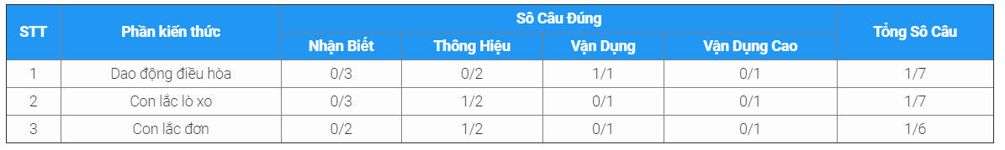

Hình 2...Ví dụ kết quả đánh giá qua 1 lần thi

Nhìn vào các thông số thống kê như hình. Ta có đánh giá ở dạng bài con lắc đơn như sau (giả sử rằng, ban đầu dạng bài dao động điều hòa có bộ trọng số độ phân cách theo mức độ tương ứng cho từng mức nhận biết, thông hiểu, vận dụng, vận dụng cao là 1, 2, 3, 4):

Áp dụng công thức đánh giá 1, ta có:

ĐG = $\frac{0*1 + 0*2 + 1*3 + 0*4}{3*1 + 2*2 + 1*3 + 1*4}$* 10 = 2.14

Đối chiếu theo khoảng đánh giá Suy ra: Kiến thức của thí sinh ở nội dung này còn hạn chế

Với từng dạng bài tập nhỏ, ta áp dụng công thức đánh giá 1. Theo đó:

* Giao động điều hòa: ĐG = 2.14 < 5 => Còn yếu.
* Con lắc lò xo: NL = 1.4 < 5 => Còn yếu.
* Con lắc đơn: NL = 1.5 = 0 < 5 => Còn yếu.

Đánh giá tương tự cho các dạng toán còn lại, ta có được kết quả đánh giá như sau:

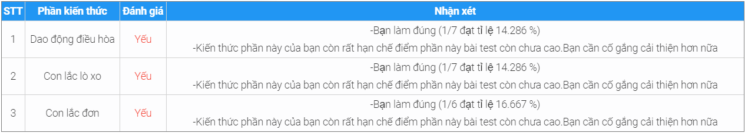

Hình 2...Ví dụ kết quả đánh giá qua 1 lần thi

### 2.4.3. Đánh giá năng lực qua nhiều lần thi

Kể từ lần thi thứ hai của thí sinh, ngoài việc thống kê mọi thông tin về mức độ, nội dung như việc đánh giá qua một lần thi. Dù ít nhiều, thì sau nhiều lần thi, năng lực của thí sinh trên từng nội dung sẽ bị thay đổi. Để thích ứng với sự thay đổi đó cần có một phương pháp đánh giá cụ thể bằng Toán học mang tính khách quan nhất.

Ví dụ: Ta đánh giá năng lực ở dạng vật lý hàm số của một thí sinh, đã làm qua các đề thi có nội dung Dao động điều hòa (giả sử rằng ban đầu, nội dung này có bộ trọng số tương ứng cho các mức độ nhận biết, thông hiểu, vận dụng, vận dụng cao là 1, 2, 3, 4) các số liệu thống kê cụ thể ở mỗi lần thi như sau.

Lần 1: Thí sinh làm đề thi trong đó có 7 câu dao động điều hòa



Hình 2... Ví dụ đánh giá qua nhiều lần thi (lần thi 1)

Áp dụng công thức đánh giá 1, ta có:

ĐG = $\frac{1*1 + 1*2 + 0*3 + 0*4}{3*1 + 2*2 + 1*3 + 1*4}*10$ = 2.14

Lần 2: Thí sinh làm đề thi trong đó có 4 câu dao động điều hòa

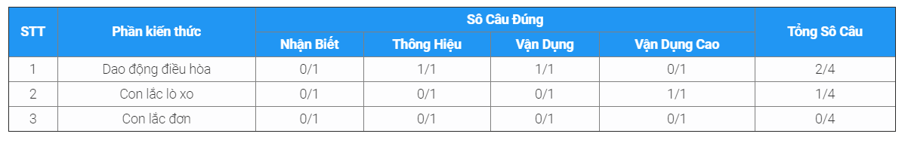

Hình 2... Ví dụ đánh giá qua nhiều lần thi (lần thi 2)

Áp dụng công thức đánh giá 1, ta có:

ĐG = $\frac{0*1 + 1*2 + 1*3 + 0*4}{1*1 + 1*2 + 1*3 + 1*4}$* 10 = 5

Lần 3: Thí sinh làm đề thi trong đó có 8 câu giao động điều hòa

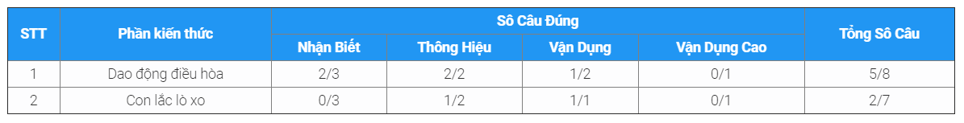

Hình 2... Ví dụ đánh giá qua nhiều lần thi (lần thi 3)

Áp dụng công thức đánh giá 1, ta có:

ĐG = $\frac{2*1 + 2*2 + 1*3 + 0*4}{3*1 + 2*2 + 2*3 + 1*4}$*10 = 4.11

Tương tự với các bài kiểm tra khác ta tính được phần trăm điểm của nội dung cần đưa ra đánh giá. Dưa trên việc thí sinh làm bài thi trên một khoảng thời gian nhất định ta có công thức nhận xét:

DTB1 = $\frac{S}{N}$

Trong đó :

S : Tổng số điểm đánh giá của các bài kiểm tra trong thời gian số ngày quy định

N :Tổng số bài kiểm tra .

DTB1 : Điểm trung bình trên khoảng thời gian thứ 1 (Thời gian 1 được quy định là 5 ngày làm bài thi gần nhất)

Tương tự ta có điểm trung bình khoảng thời gian thứ 2 và thứ 3 .là DTB2,DTB3

Ta có công thức nhận xét như sau:

Công thức nhận xét 1:

NX1 = $\frac{DTB1+DTB2+DTB3}{3}$

NX1 < 50 : Kiến thức phần này của bạn còn rất hạn chế điểm phần này của các bài test còn chưa cao.Bạn cần cố gắng cải thiện hơn nữa

70 > NX1 >= 50 : Kiến thức của bạn ở phần này chỉ ở mức trung bình. Bạn cần cố gắng hơn để cải thiện thành tích của mình

85 > NX1 >= 70 : Kiến thức của bạn ở phần này khá tốt. Bạn cố gắng thêm để đặt được số điểm cao hơn nữa

85 > NX1 >= 70 : Kiến thức của bạn ở phần này khá tốt. Bạn cố gắng thêm để đặt được số điểm cao hơn nữa

Công thức nhận xét 2

DTB1 > DTB2 > DTB3 : Có sự tiến bộ ổn định trong thời gian qua

DTB1 < DTB2 < DTB3 : Bạn không có sự tiến bộ trong thời gian qua. Kết quả

các bài kiếm tra có chứa nội dung này đang giảm.

DTB1 < DTB2 > DTB3 : Trong thời gian gần đây bnj không có tiến bộ. Kết quả

các bài kiểm tra có chứa nội dung này giảm xuống.

DTB1 > DTB2 < DTB3 : Bạn có sự tiến bộ hơn trong thời gian trước.

Dựa vào 2 nhận xét. Ta tổng hợp được một nhận xét chung

# PHÂN TÍCH VÀ THIẾT KÊ HỆ THỐNG

## Mô tả bài toán

Đứng trước nhu cầu luyện tập đề thi trắc nghiệm cũng như đánh giá kiến thức của các bạn học sinh THPT ở các môn học nói chung và môn vật lý nói riêng. Các bạn học sinh mong muốn có một hệ thống thi trắc nghiệm và đánh giá kiến thức trực tuyến với các yêu cầu về chức năng như sau:

**Quản Lí Người dùng:** Khi admin và học sinh có nhu cầu sử dụng hệ thống thì phải tiến hành Đăng Nhập. Sau khi đăng nhập sẽ được hệ thống Phân Quyền để thực hiện các tác vụ cần quản lí và học sinh cũng có thể Đổi Mật Khẩu và Đăng Xuất khỏi hệ thống để đảm bảo tính bảo mật.

* **Chức năng học bài:**

Học sinh có thể vào lựa chọn bài học mà học sinh muốn học, khi học sinh nhấn nút bắt đầu hệ thống sẽ lấy ngẫu nhiên 6 câu trong ngân hàng câu hỏi, sau khi học sinh hoàn thành xong 6 câu hỏi, hệ thống sẽ trả về đáp án và tiếp tục bốc ngẫu nhiên 6 câu hỏi nữa và đồng thời đánh giá học sinh đã học được bao nhiêu % ở bài học này ngoài ra học sinh cũng có thể coi video lý giảng dạy của hệ thống

* **Chức năng ôn tập:**

Học sinh sẽ được tạo đề thi tự động dựa trên 4 thông số cơ bản do thí sinh lựa chọn. Bao gồm: độ khó, thời gian, số câu và các kiến thức. Có khả năng phát sinh ngẫu nhiên một thi đề trắc nghiệm đủ chất lượng với các thông số nêu trên.

* **Chức năng làm bài thi:**

Quy trình làm bài thi trắc nghiệm được hệ thống mô phỏng lại một cách thực tế nhất, giúp thí sinh làm quen và tạo cảm giác như đang thi thật bằng các chức năng:

* Có đồng hồ đếm ngược tính thời gian làm bài.
* Có bảng các câu trả lời, ô đại diện cho câu hỏi sẽ được tô xanh nếu thí sinh đã làm câu hỏi đó, giúp thí sinh không bỏ sót câu trong quá trình làm bài thi.
* Có chức năng di chuyển nhanh đến câu hỏi thí sinh cần làm.
* Chức năng chấm điểm và đánh giá sau khi thí sinh nộp bài.
* **Chức năng quản lý học tập:**

Với mỗi đề trắc nghiệm mà thí sinh đã làm, thí sinh có thể xem lại điểm và đáp án của đề trắc nghiệm đó trong trường hợp thí sinh đã hoàn thành bài thi. Khi đó, với mỗi câu làm đúng, câu trả lời của thí sinh sẽ được tô xanh, nếu sai thì đáp án ấy bị tô đỏ và đáp án của câu hỏi sẽ được tô xanh.

Hệ thống sẽ không cho phép thí sinh xem kết quả và đáp án của đề thi đó nếu thí sinh chưa hoàn thành bài thi vì bất cứ lý do nào.

* **Chức năng đánh giá kiến thức sau khi hoàn thành bài thi:**

Sau khi hoàn thành bài thi, chức năng đánh giá kiến thức của hệ thống sẽ giúp thí sinh hiểu rõ hơn về trình độ của mình, từ đó đưa ra các phương hướng học tập, ôn luyện nhằm đạt kết quả tốt hơn ở những lần thi sau.

* **Chức năng đánh giá học tập :**

Với từng nội dung cụ thể, cùng các phép thống kê và các thuật toán được xây dựng. Em mong muốn cung cấp cho thí sinh các con số cụ thể về năng lực của thí sinh ở thời điểm hiện tại. Các thông tin thống kê bao gồm:

* Thống kê theo mức độ
* Thống kê số câu hỏi làm đúng của mỗi nội dung
* **Chức năng quản lý hệ thống:**

Giúp người admin có thể quản lý đươc ngân hàng câu hỏi và quản lý được người dùng, có thể tra cứu thông tin tài khoản, bổ xung thêm câu hỏi vào hệ thống.

## Sơ đồ phân cấp chức năng BFD

Từ mô tả bài toán ta có sơ đồ BFD như sau: 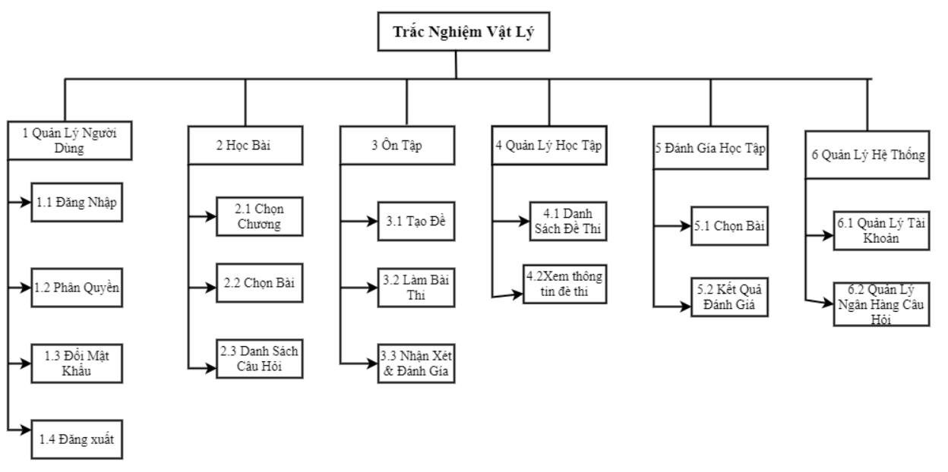

. Sơ đồ phân cấp chức năng BFD

## Bảng phân tích xác định tiến trình, tác nhân và hồ sơ

### Xác định tiến trình

|  |  |  |
| --- | --- | --- |
| Động từ + bổ ngữ | Danh từ | Nhận xét |
| Đăng Nhập | Học sinh  Admin  Thông tin tài khoản  Thông tin phản hồi | Tác nhân  Tác nhân  Hồ sơ dữ liệu  Hồ sơ dữ liệu |
| Phân Quyền | Thông tin tài khoản | Hồ sơ dữ liệu |
| Đổi Mật Khẩu | Học sinh  Admin  Thông tin tài khoản  Thông tin yêu cầu  Thông tin phản hồi | Tác nhân  Tác nhân  Hồ sơ dữ liệu  Hồ sơ dữ liệu  Hồ sơ dữ liệu |
| Đăng Xuất | Học sinh  Admin  Thông tin tài khoản  Thông tin yêu cầu  Thông tin phản hồi | Tác nhân  Tác nhân  Hồ sơ dữ liệu  Hồ sơ dữ liệu  Hồ sơ dữ liệu |
| Học Bài | Học sinh  Thông tin yêu cầu  Danh sách câu hỏi | Tác nhân  Hồ sơ dữ liệu  Hồ sơ dữ liệu |
| Ôn Thi | Học sinh  Thông tin yêu cầu  Đề thi | Tác nhân  Hồ sơ dữ liệu  Hồ sơ dữ liệu |
| Quản Lý Học Tập | Học sinh  Thông tin phản hồi  Danh sách câu hỏi | Tác nhân  Hồ sơ dữ liệu  Hồ sơ dữ liệu |
| Đánh Giá Học Tập | Học sinh  Kết quả nhận xét | Tác nhân  Hồ sơ dữ liệu |
| Quản Lý Hệ Thống | Admin  Thông tin phản hồi  Thông tin yêu cầu | Tác nhân  Hồ sơ dữ liệu  Hồ sơ dữ liệu |

### 3.3.2. Tác nhân và hồ sơ

**a). Tác nhân**

a.1) Admin.

b.2) Học sinh.

**b). Hồ sơ dữ liệu**

b.1) Thông tin yêu cầu.

b.2) Thông tin tài khoàn.

b.3) Thông tin chọn bài.

b.4) Yêu cầu tạo đề.

b.5) Đề thi .

b.6) Thông tin bài làm.

b.7) Kết quả đề thi.

b.8) Yêu cầu nhận xét .

b.9) Thông tin nhận xét.

b.10) Nội dung bài học.

b.11) Nội dung câu hỏi.

b.12) Thông tin phản hồi.

## Biểu đồ luồng dữ liệu.

### DFD mức ngữ cảnh

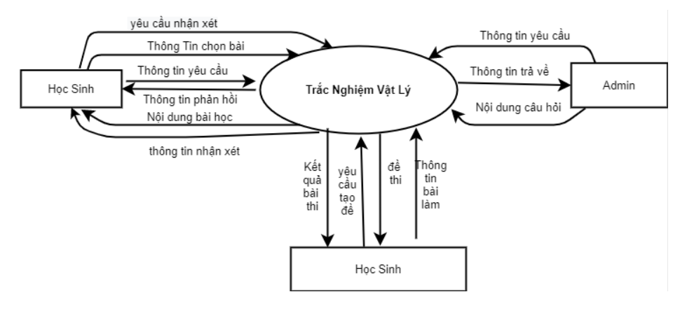

Hình 3... DFD mức ngữ cảnh

### DFD mức đỉnh

Hình 3.3. DFD mức đỉnh

### DFD mức dưới đỉnh

* **Quản lý người dùng**

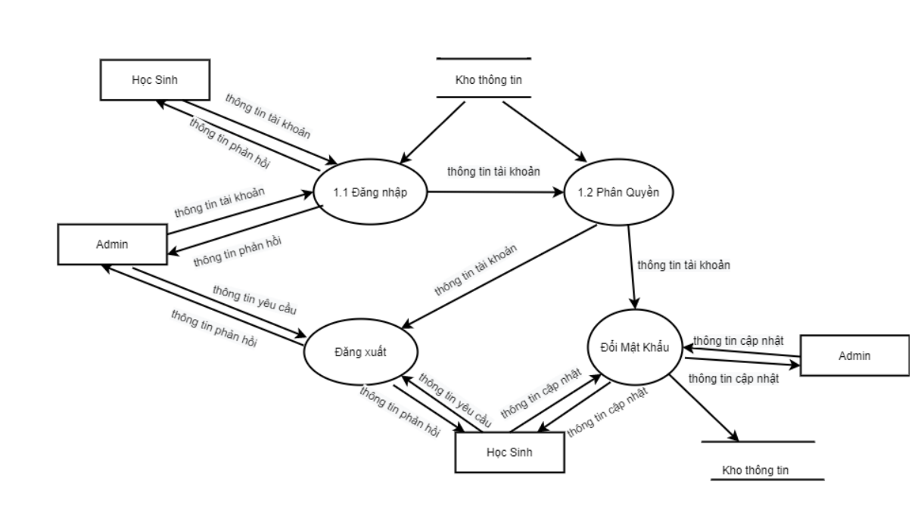

Hình 3... DFD dưới đỉnh quản lý người dùng

* **Học bài** 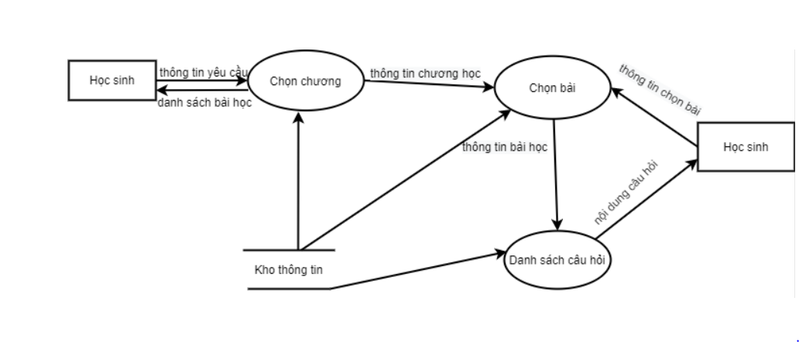

Hình 3... DFD mức dưới đỉnh Học bài

* **Ôn tập** 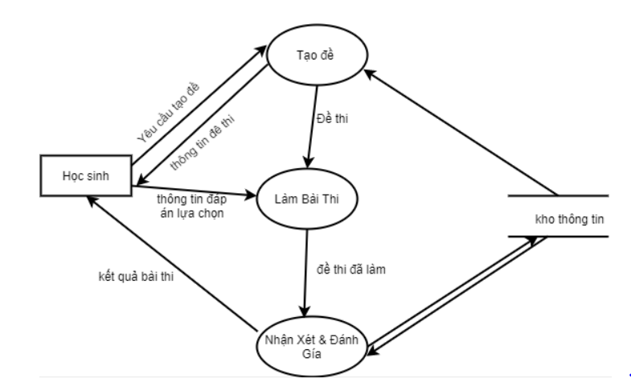

Hình 3... DFD dưới đỉnh Ôn tập

* **Quản lý học tập** 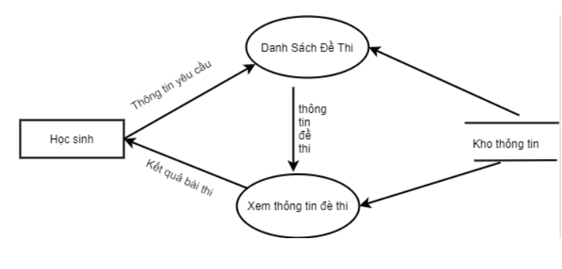

Hình 3... DFD mức dưới đỉnh quản lý học tập

* **Đánh giá học tập**

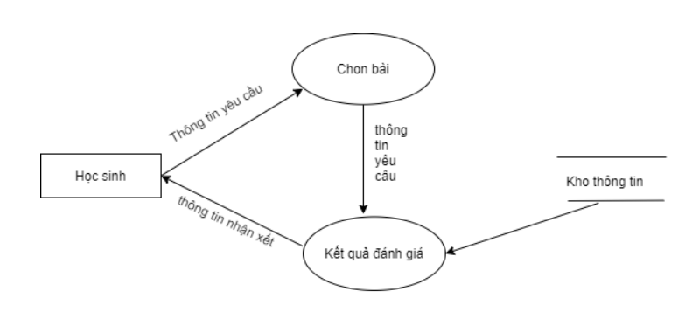

Hình 3... DFD mức dưới đỉnh đánh giá học tập

* **Quản lý hệ thống**

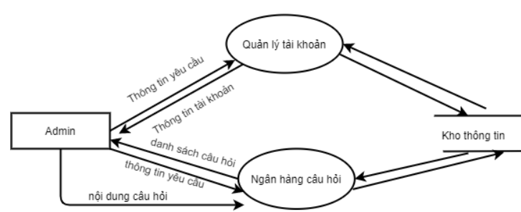

Hình 3... DFD mức dưới đỉnh quản lý hệ thống

**3.5. Các thực thể và thuộc tính**

* **Tập thực thể tài khoản**

**Mô Tả**:Tài khoàn gồm các thuộc tính mã tài khoản,tên , quyền ,mật khẩu .Mỗi học sinh được xác đinh bởi 1 mã duy nhất .Một học sinh có thể học được nhiều bài học ,làm đề thi nhiều lần hoặc không làm lần nào

|  |  |  |
| --- | --- | --- |
| STT | Thuộc tính | Mô tả |
| 1 | MaTK | Mã Tài Khoàn |
| 2 | Ten | Tên người dùng |
| 4 | Quyen | Quyền |
| 5 | Trangthai | Trạng thái |
| 6 | MatKhau | Mật khẩu |

Bảng 3.1. Thực thể tài khoản

* **Tập thực thể chương học**

**Mô tả**:Chương học gồm các thuộc tính mã chương ,tên chương,số bài.Mỗi chương được xác định bởi một mã duy nhất, Trong một chương có thể có một hoặc nhiều bài học liên quan đến chương học đó

|  |  |  |
| --- | --- | --- |
| STT | Thuộc tính | Mô tả |
| 1 | MaChuong | Mã chương |
| 2 | TenChuong | Tên chương |
| 3 | SoBai | Số bài |

Bảng 3.2. Thực thể chương học

* **Tập thực thể bài học**

**Mô tả** : Bài học gồm các thuộc tính :tên bài,mã bài. Một bài thì có thể được nhiều học sinh lựa chọn học.Một bài thuộc một và chỉ một chương học.Một bài học sẽ có một hoặc nhiều câu hỏi và mỗi bài học được xác định bởi một mã bài duy nhất.

|  |  |  |
| --- | --- | --- |
| STT | Thuộc tính | Mô tả |
| 1 | MaBài | Mã bài |
| 2 | TenBai | Tên bài |

Bảng 3.3. Thực thể bài học

* **Tập thực Câu hỏi**

**Mô Tả**:Câu hỏi gồm các thuộc tính: mã câu hỏi, nôi dung, hình ảnh,mức độ. Một câu hỏi có thể nằm trong nhiều bài thi và có một hoặc nhiều đáp án.Một câu hỏi chỉ có một mã câu hỏi là mã duy nhất.

|  |  |  |
| --- | --- | --- |
| STT | Thuộc tính | Mô tả |
| 1 | MaCH | Mã câu hỏi |
| 2 | NoiDung | Nội dung |
| 3 | MucDo | Mức độ |
| 4 | HinhAnh | Hình ảnh |

Bảng 3.4. Thực thể câu hỏi

* **Tập thực thể đáp án**

**Môt tả** : Đáp án gồm các thuộc tính :mã đáp án, nội dung, hình ảnh, trạng thái. Một đáp án được xác định bởi một mã đáp án là mã duy nhất

|  |  |  |
| --- | --- | --- |
| STT | Thuộc tính | Mô tả |
| 1 | MaDa | Mã đáp án |
| 2 | NoiDung | Nôi dung |
| 3 | HinhAnh | Hình ảnh |
| 4 | Trạng thái | Trạng thái |

Bảng 3.5. Thực thể đáp án

* **Tập thực thể đề thi**

**Mô tả** :Đề thi gồm các thuộc tính :Mã đề ,ngày thi , thời gian thi ,số câu. Một đề thi có nhiều câu hỏi và ít nhất phải có một câu hỏi,mỗi đề thi sẽ có một hay nhiều đánh giá của từng bài với số câu đúng ,sô câu sai và nhận xét .Mỗi đề được xác định bởi duy nhất một mã đề

|  |  |  |
| --- | --- | --- |
| STT | Thuộc tính | Mô tả |
| 1 | MaĐề | Mã đề |
| 2 | NgayTao | Ngày thi |
| 3 | ThoiGian | Thời gian thi |
| 4 | SoCau | Số lượng câu hỏi |

Bảng 3.6. Thực thể đề thi

## Xây dựng mô hình thực thể liên kết

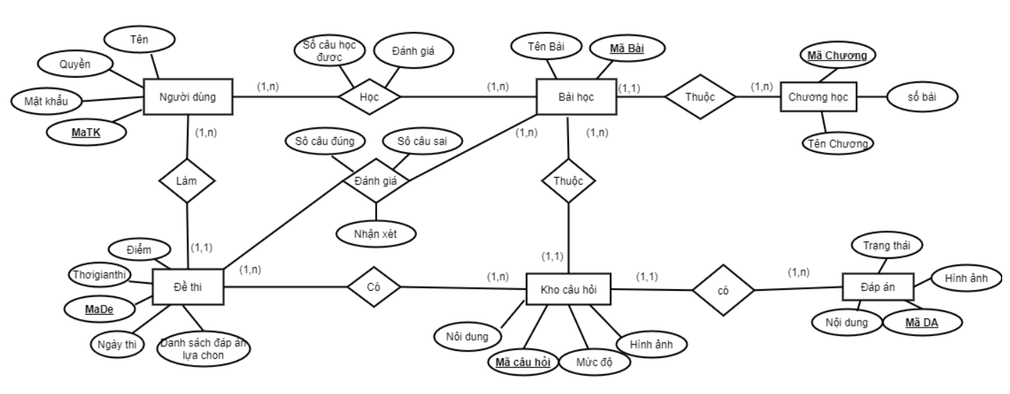

Hình 3... Mô hình thực thể liên kết

## Chuyển từ mô hình thực thể liên kết sang mô hình quan hệ

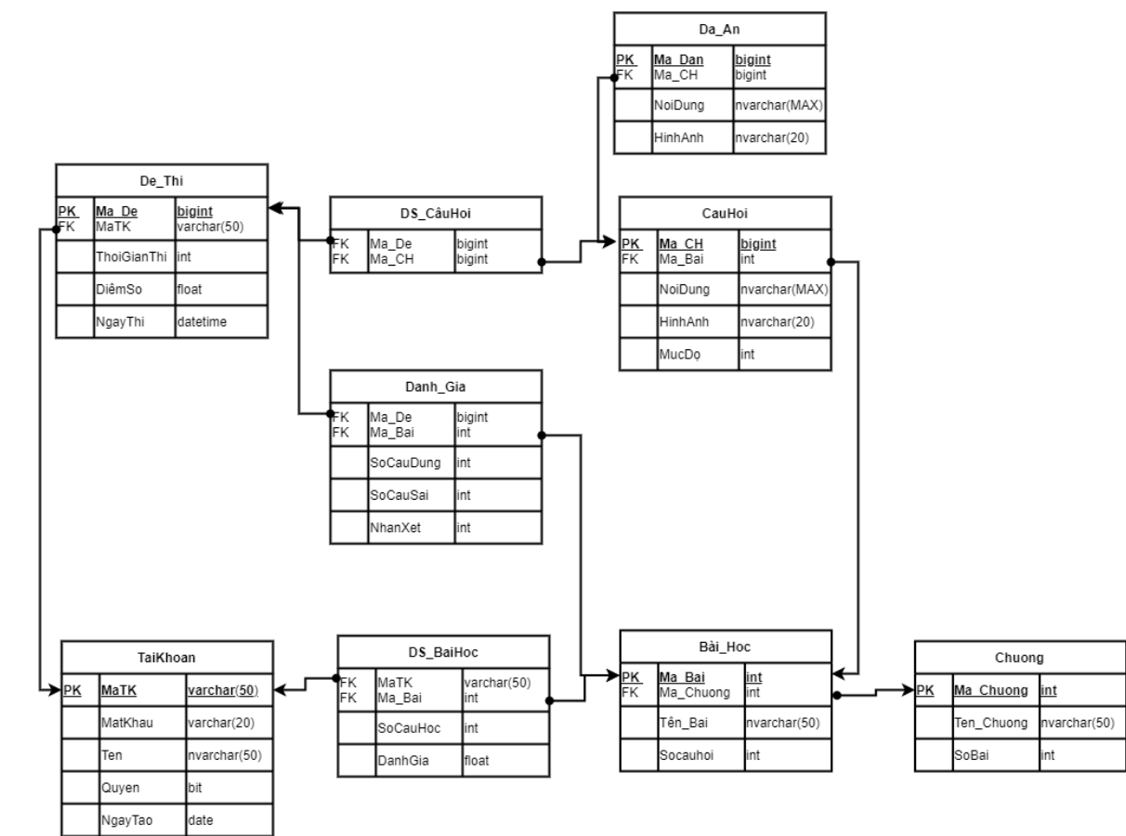

Hình 3... Mô hình quan hệ

TaiKhoan ( **MaTK**, Ten, Quyen , NgayTao, MatKhau)

DS_BaiHoc( **Ma_Bai, MaTK**, SoCauHoc,DanhGia)

Bai_Hoc( **Ma_Bai**, Ten_Bai, SoCauHoi)

Chuong( **Ma_Chuong**, Ten_Chuong,SoBai)

CauHoi( **Ma_CH,Ma_Bai**, Noi dung, HinhAnh, MucDo)

Da_AN(**Ma_Dan, Ma_CH**, Noi dung, HinhAnh,TrangThai)

De_Thi(**Ma_De,MaTK**, NgayThi, ThoiGianThi, DiemSo)

DS_CauHoi(**Ma_De,Ma_CH**)

DanhGia(**Ma_De,Ma_Bai**,SoCauHocDuoc, ĐanhGia)

# CÀI ĐẶT HỆ THỐNG

## Dành cho học sinh

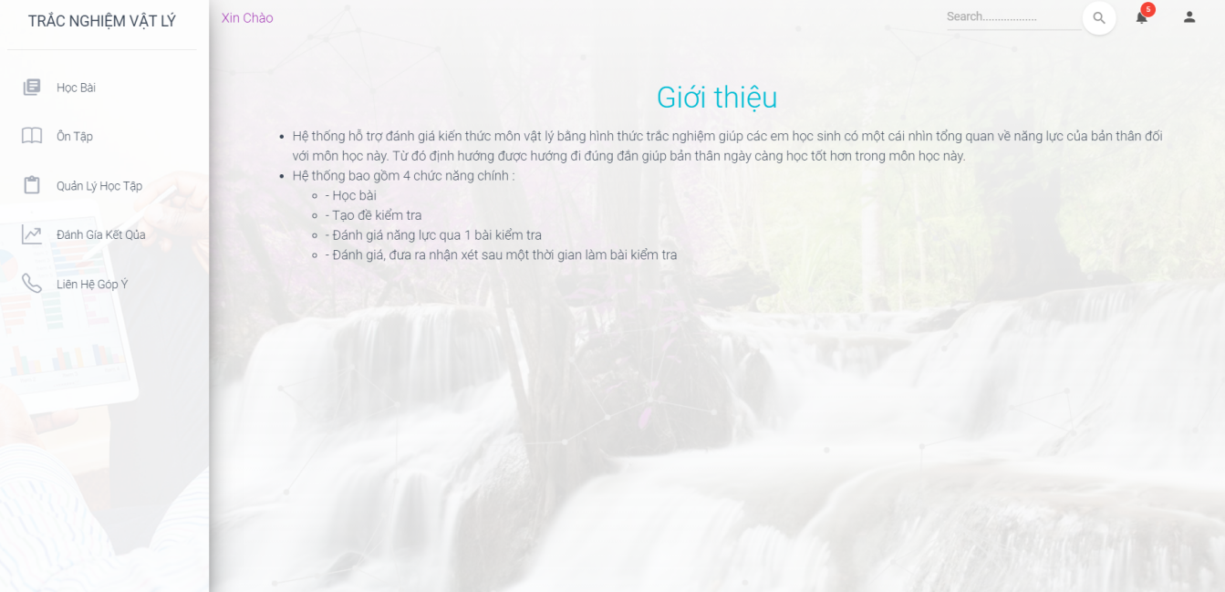

Hình 4... Giao diện giới thiệu

Giao diện giới thiệu sẽ hiển thị thông tin giới thiệu phần mềm.

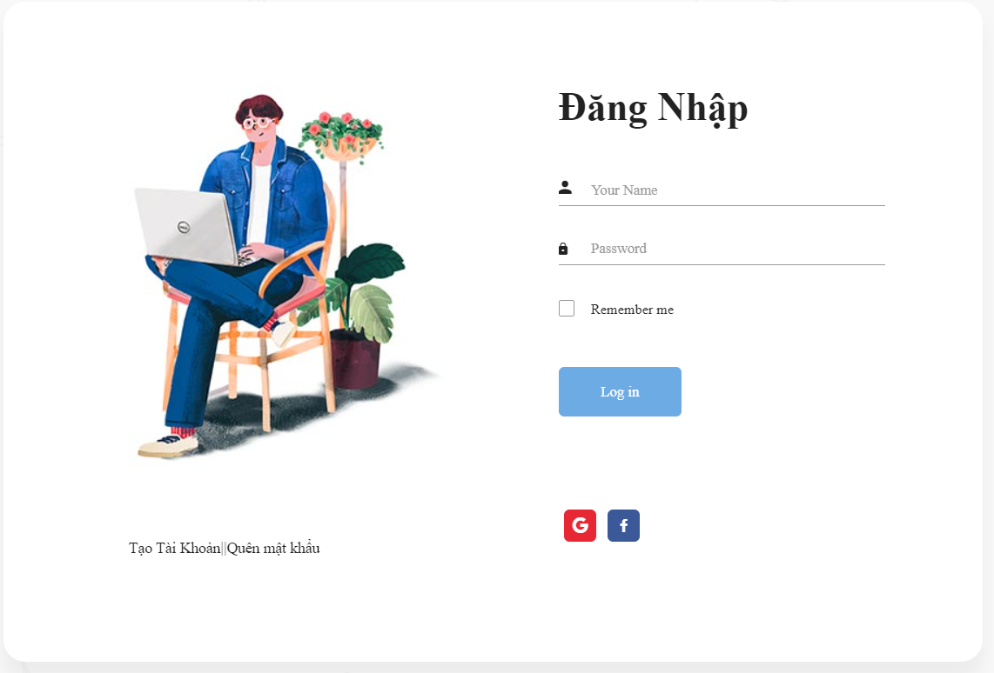

Hình 4... Giao diện đăng nhập

Giao diện trang đăng nhập tài khoản. Người dùng nhập tài khoản và mật khẩu vào trang đăng nhập để được sử dụng các chức năng của trang web ngoài ra người dùng có thể đăng nhập bằng tài khoản google hoặc facebook.

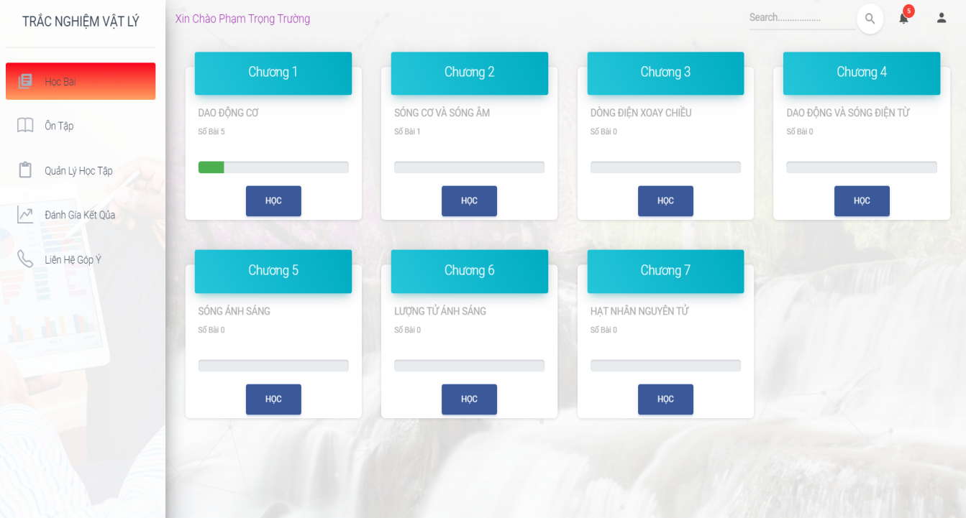

Hình 4... Giao diện học bài

Giao diện học bài bao gồm danh sách các chương học. Khi người click nút học hệ thống sẽ đưa bạn đến danh sách bài học học thuộc chương đó

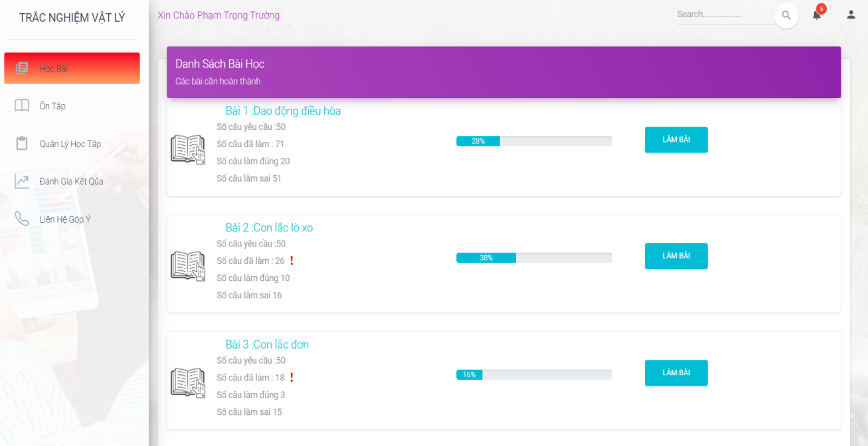

Hình 4... Giao diện danh sách bài học.

Giao diện danh sách bài học bao gồm các thông tin : tên bài, số câu yêu cầu số câu bạn đã học được, số câu bạn làm sai và tỉ lệ % bạn học được bao nhiêu ở bài này

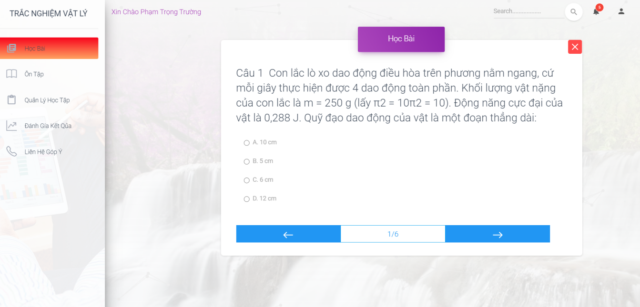

Hình 4... Giao diện bắt đầu học bài

Sau khi ngưởi dùng click nút làm bài giao diện học bài sẽ được hiện ra

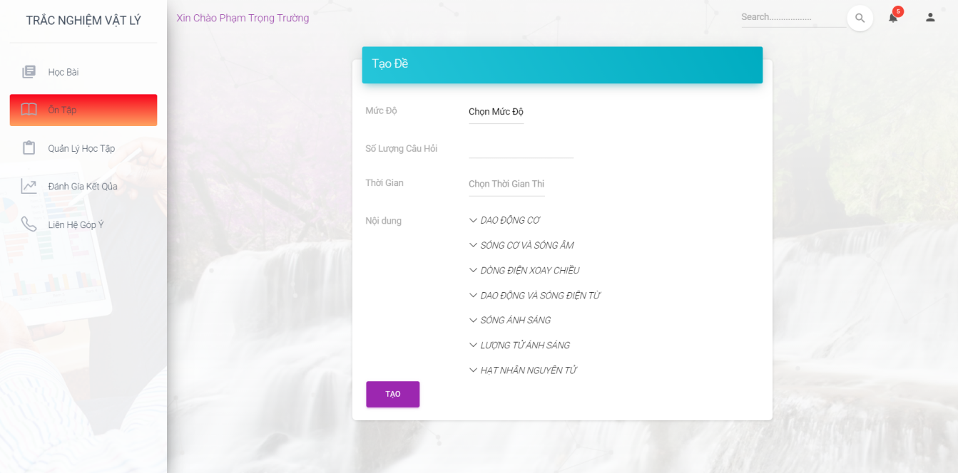

Hình 4... Giao diện tạo đề.

Khi người dùng click nút ôn tập. Giao diện trang tạo đề sẽ hiện ra. Người dùng điền các thông tin mức độ, số câu hỏi, thời gian làm bài, các nội dung bài học. Sau khi điền đủ các nội dung click nút tạo .

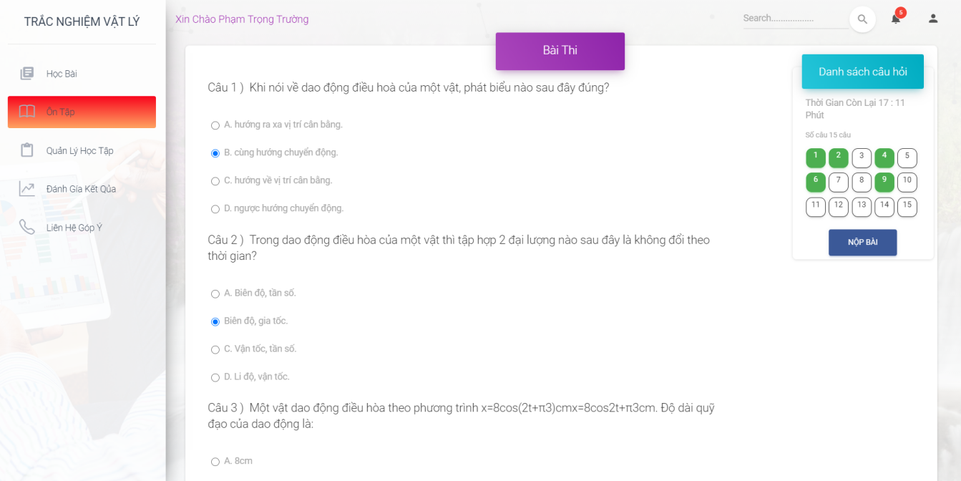

Hình 4... Giao diện tạo bài thi.

Giao diện bài thi sau khi tạo đề thành công. Giao diện bài kiểm tra bao gồm nội dung câu hỏi, đáp án của các câu hỏi, đồng hồ đếm thời gian làm bài, phiếu kết quả để kiểm tra các câu hỏi đã diền kết quả. Sau khi làm bài kiểm tra xong click vào nút nộp bài. Hệ thống sẽ tính toán kết quả các bài kiểm tra.

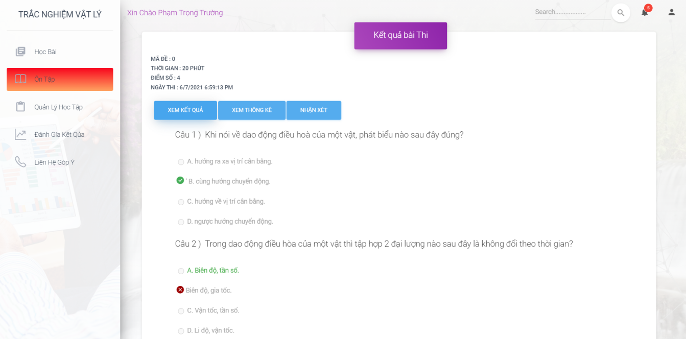

Hình 4... Giao diện kết quả bài thi

Giao diện kết quả thi bao gồm các mục thống kê, nhận xét, xem đáp án và số điểm của bài thi. Người dùng muốn xem nội dung thống kê, nhận xét, xem đáp án thì click vào các nội dung để có thể xem thông tin của các nội dung đó.

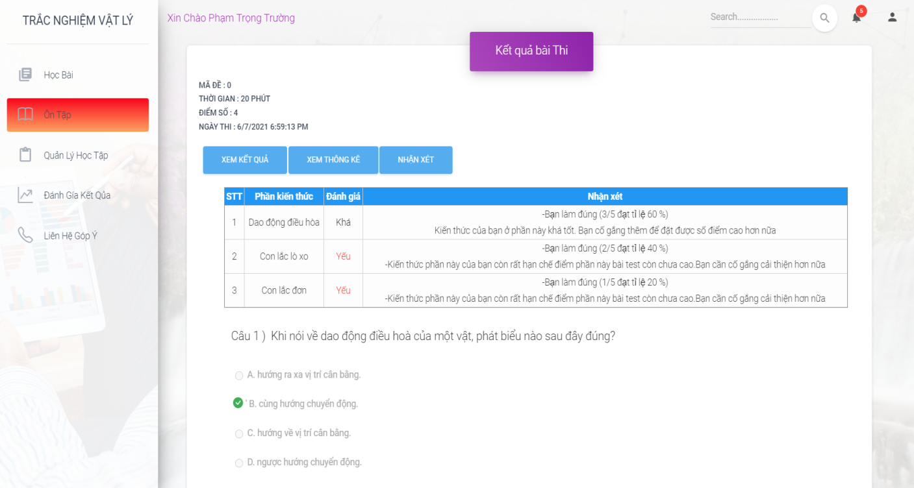

Hình 4... Giao diện nhận xét

Giao diện nhận xét bài kiểm tra bao gồm tên các nội dung có trong bài kiểm tra, đánh giá các nội dung của bài kiểm tra và nhận xét của các bài kiểm tra, giúp đánh giá khách quan năng lực của từng nội dung.

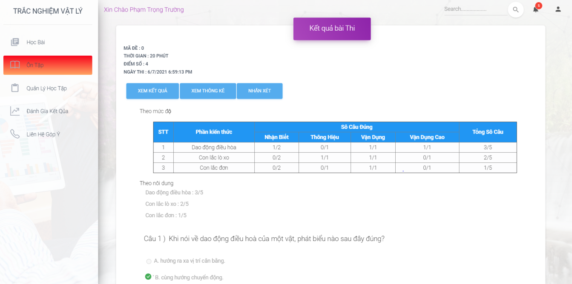

Hình 4... Giao diện thống kê

Giao diện thống kê bao gồm tên nội dung số lượng câu hỏi cho từng nội dung, số câu hỏi làm đúng cho từng nội dung và từng mức độ của nội dung đó.

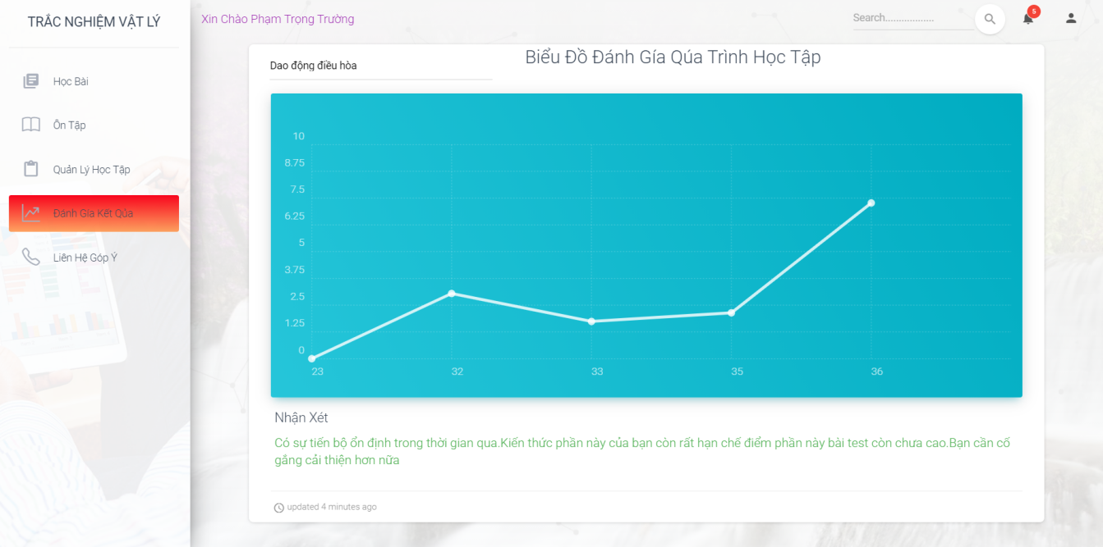

Hình 4... Giao diện đánh giá kết quả - đưa ra nhận xét

Giao diện nhận xét đánh giá bao gồm biểu đồ đánh giá các bài kiểm tra của nội dung người dùng cần và đưa ra nhận xét khách quan giúp đánh giá được năng lực, mức độ, khả năng của người dùng đối với nội dung đánh giá.

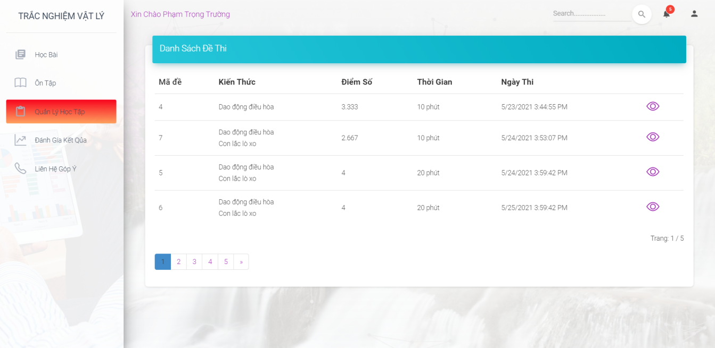

Hình 4... Giao diện quản lý học tập

## Giao diện Admin

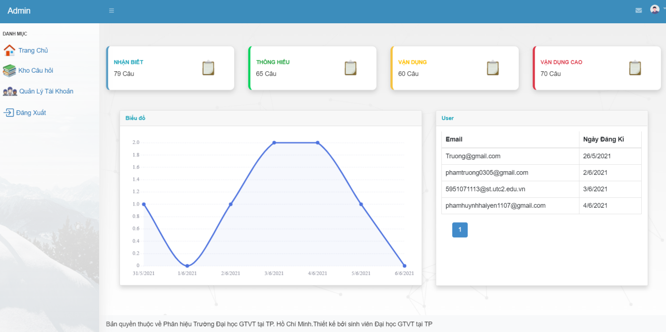

Hình 4... Giao diện trang chủ Admin

Giao diện trang chủ bao gồm thống kê số lượng câu hỏi trong ngân hàng câu hỏi ở 4 mức độ ,biểu đồ thống kê tình trạng người sử dụng đăng nhập vào hệ thống và danh sách tài khoản

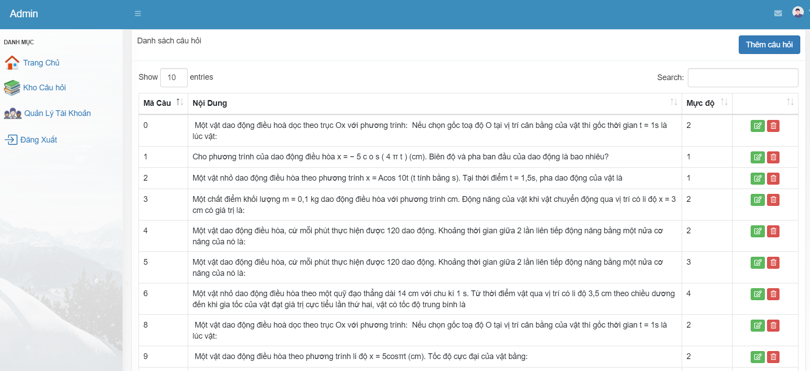

Hình 4... Giao diện kho câu hỏi

Giao diện kho câu hỏi cho phép admin có thê quản lý câu hỏi ,Admin có thể thêm sửa xóa câu hỏi

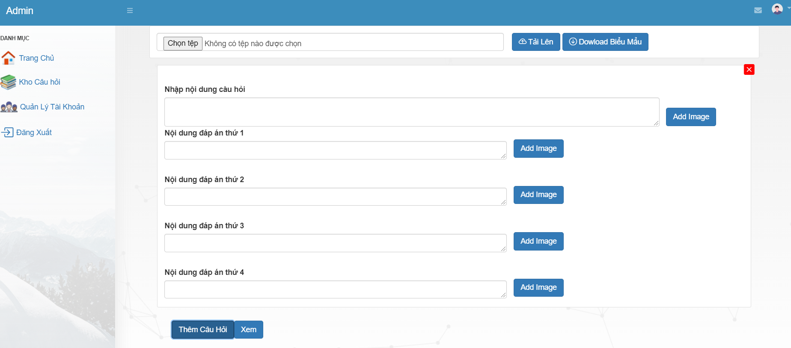

Hình 4... Giao diện thêm câu hỏi

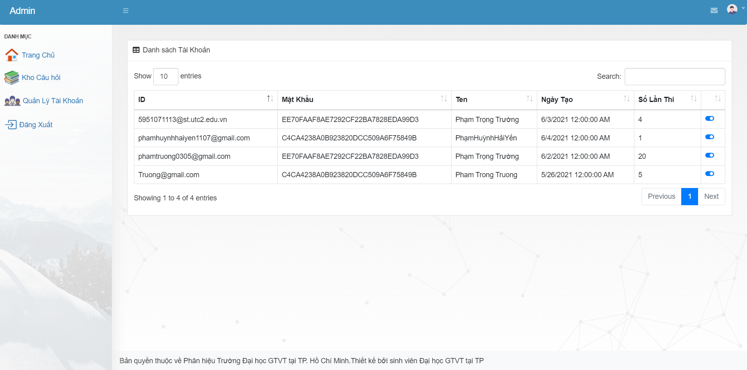

Hình 4... Giao diện quản lý tài khoản



Hình 4... Giao diện kho câu hỏi

Giao diện kho câu hỏi cho phép admin có thê quản lý câu hỏi ,Admin có thể thêm sửa xóa câu hỏi



Hình 4... Giao diện thêm câu hỏi



Hình 4... Giao diện quản lý tài khoản

# KẾT LUẬN VÀ KIẾN NGHỊ

**Kết quả đạt được**

Trong suốt khoảng thời gian nghiên cứu và thực hiện đề tài, em đã cố gắng làm hết khả năng của mình và vì thời gian làm đồ án có hạn nên kết quả đạt được vẫn còn nhiều hạn chế nhưng em cũng học hỏi được khá nhiều kiến thức mới mẻ cũng như chuyên sâu về thuật toán, lập trình... và những việc em đã đạt được như sau:

* Trình bày các kiến thức cơ bản về CSDL, phân tích thiết kế hệ thống, ngôn ngữ lập trình C#
* Tổng quan một số mô hình điển hình: mô hình thực thể liên kết, mô hình quan hệ, mô hình BFD, DFD các mức ngữ cảnh, đỉnh, dưới đỉnh.

**Tồn tại**

Trong quá trình làm đồ án, hiển nhiên sẽ có những lỗi chưa khắc phục hoàn toàn được cùng với thời gian có hạn nên sẽ có những chức năng chưa hoàn thiện:

* Số lượng chức năng chỉ ở mức tương đối
* Tập dữ liệu chạy thực nghiệm còn hạn chế về số lượng

**Hướng phát triển**

* Tiếp tục hoàn thiện và xây dựng thêm nhiều chức năng hỗ trợ trang web.

# TÀI LIỆU THAM KHẢO

1. Lương Duyên Bình, Vũ Quang, Nguyễn Thượng Chung, Tô Giang, Trần Chí Minh, Ngô Quốc Quýnh, *Vật lý 12*, NXB Giáo Dục Việt Nam, 2010.
2. Lê Thị Thiên Hương, *Trắc nghiệm khách quan một phương pháp khoa học trong* *kiểm tra đánh giá thành quả học tập*, Hội thảo Nhóm Nghiên cứu dạy và học, Đại họcHoa Sen, 2014.
3. Đào Việt Hùng, *Xây dựng hệ* *thống câu hỏi trắc nghiệm khách quan để* *kiểm tra đánh giá kiến thức học phần các phương pháp phân tích hóa lý trong hóa phân tích đối với sinh viên hệ cử nhân trường Đại học Sư Phạm Hà Nội*, Luận văn Thạc Sĩ, Đại học SưPhạm – Đại học Thái Nguyên, 2008.

Link Gihub: <https://github.com/Truong035/ThucTapChuyenMon>

Link Chạy Chương Trình : <http://trongtruong809-001-site1.ctempurl.com/>